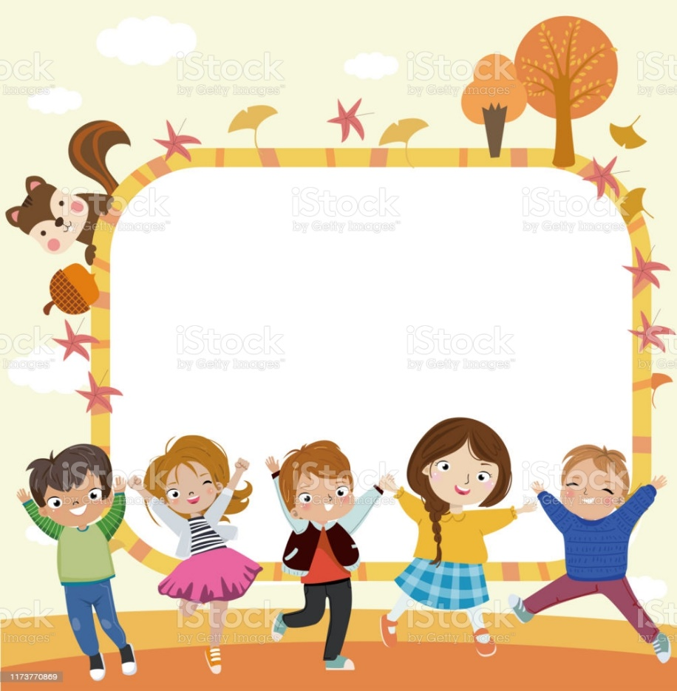

**DARJA BERE PRAVLJICE**

**ZVEZDNA SOBA**

**(*VODENE MEDITACIJE S KATJO*)**

**SKUPAJ SE IMAMO DOBRO**

**DOMAČE IN EKSOTIČNE ŽIVALI V VRTCU**

**PEKA**

**KOSTANJA**

**LIČKANJE KORUZE**

**(STARI OBIČAJI)**

**DAN**

**IGRAČE**

**TEDEN OTROKA 3.10.2022- 9.10.2022**